**Синяк Настасья (Siniakowa Nastazya z Nowikow)**

30 января 1792 г – венчание с Иваном Синяком с деревни Горелый Луг (НИАБ 136-13-894, лист 70об, №5/1792-б (ориг)).

**НИАБ 136-13-894:** Лист 70об. **Метрическая запись №5/1792-б (ориг).**

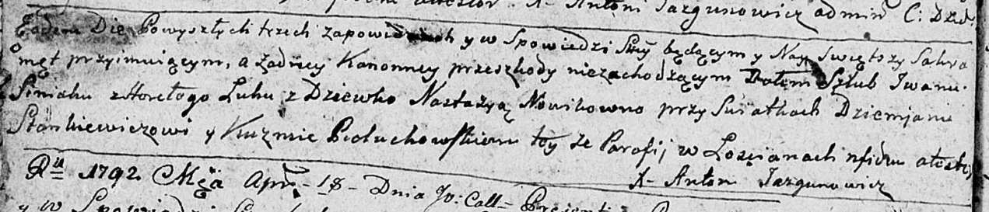

Дедиловичская Покровская церковь. 30 января 1792 года. Метрическая запись о венчании.

Siniak Jwan – жених, с деревни Горелый Луг.

Nowikowna Nastazya – невеста.

Stankiewicz Dziemjan – свидетель.

Piotuchowski Kuźma – свидетель.

Jazgunowicz Antoni – ксёндз.